Отчет № 5 объединения «Роспись» 1 и 2группы

- Темы занятий:
Тема занятия | Дата  1 группа | Дата  2 группа | Используемая литература | Материалы и оборудование
Презентация «Техника стемпинг» Роспись макетов ногтей в технике «стемпинг» Доработка незаконченных изделий. | 30.05.20 | 27.05.20 | http://www.maaam.ruhttp://kladraz.ruhttp://nsc. 1 september.ru http://www.stranamam.ru | Макеты ногтей, краски, тонкие кисти, салфетки, бумага, акрил.
Подготовка работ к итоговой выставке. Итоговое занятие по дополнительной общеобразовательной общеразвивающей программе «Роспись». Выставка. | 31.05.20 | 30.05.20
- Интернет ресурсы: ddt-griv.ru (страничка педагога –Шобухова Татьяна В.) stranamasterov.ru

- Изделия по темам:

1. 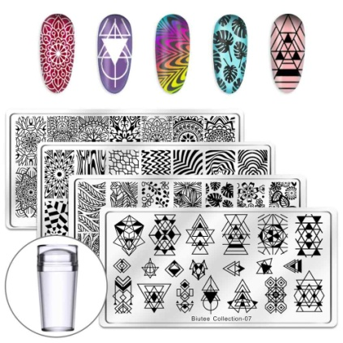 2. 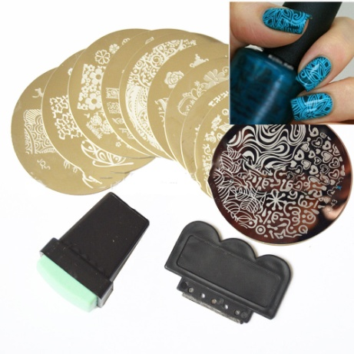

3. 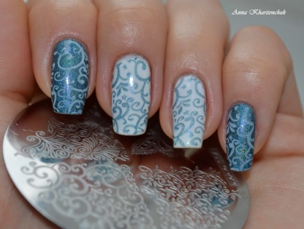 4. 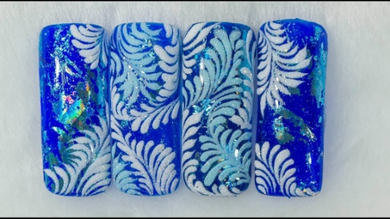

4.Работа в группе « Роспись»

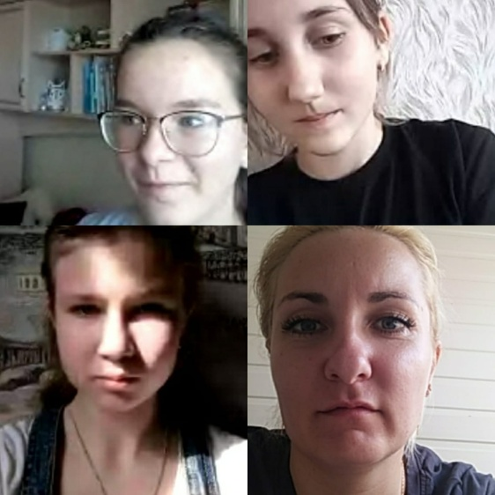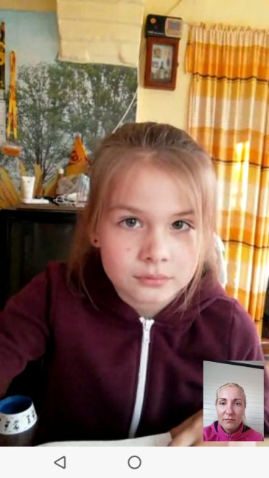

5 Воспитательная работа.

- Посещение музея военной техники «Оружие Победы» (посещение музея доступно c помощью сервисов Яндекс Карты или GoogleMaps в панорамном режиме)
- Видеоэкскурсия в краевой художественный музей им. Ф. А. Коваленко сайт: kovalenkomuseum.ru (фонд музея - произведения живописи, графики, скульптуры и декоративно-прикладного искусств)

